PRESSEMITTEILUNG

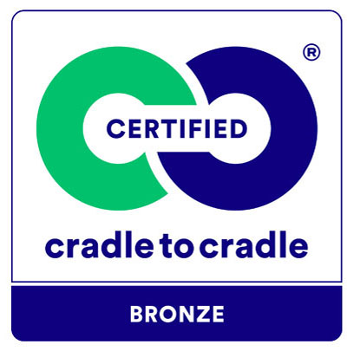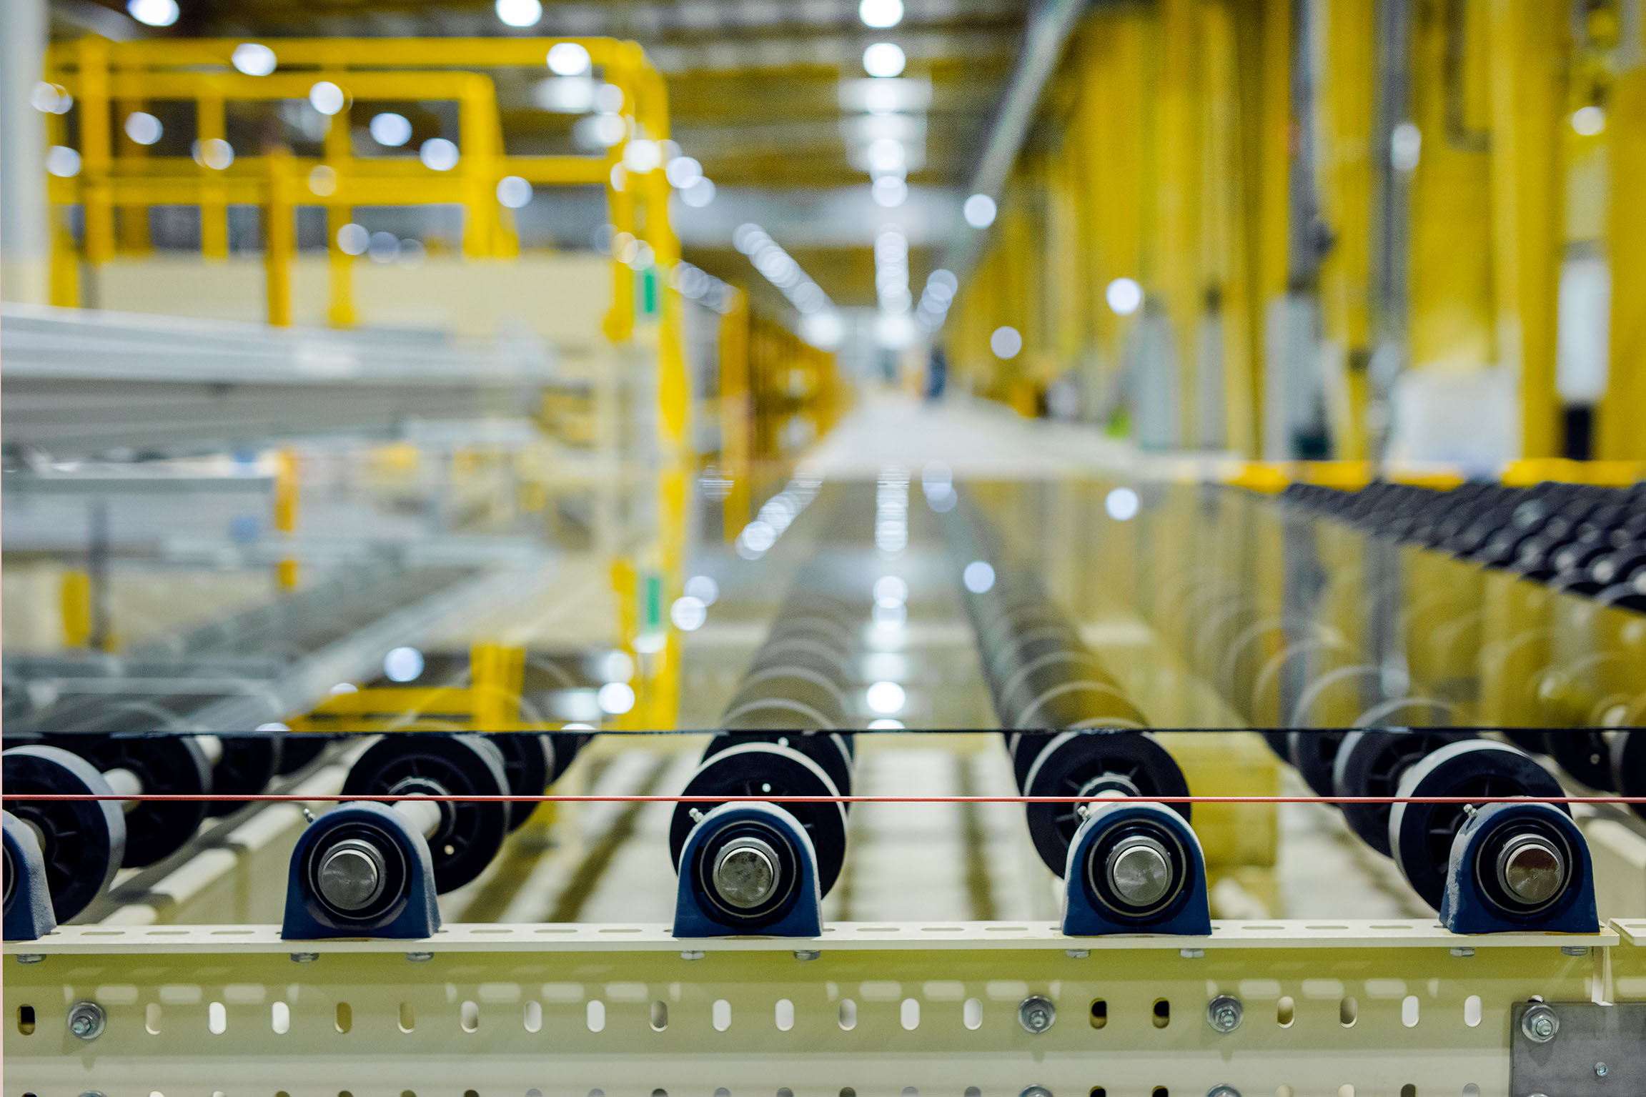

Produkte aus Float-, beschichtetem und Verbundglas erhalten erneut die Cradle-to-Cradle-Zertifizierung der Stufe Bronze in Europa

Bertrange, Luxemburg ─ März 2023 ─ Guardian Glass hat erneut die Cradle-to-Cradle-Zertifizierung der Stufe Bronze für seine Produkte aus Float-, beschichtetem und Verbundglas erhalten, die in seinen europäischen Werken hergestellt werden.

Die erste Cradle to Cradle (C2C) Bronze-Zertifizierung der Version 3.1 für diese drei europäischen Produktreihen erfolgte im Dezember 2019. Als eines der ersten Floatglasunternehmen erfüllt Guardian Glass jetzt in drei der fünf Bewertungskategorien – Materialgesundheit der eingesetzten Inhaltsstoffe, Kreislauffähigkeit des Produktes und Verantwortungsvolles Wasser- und Bodenmanagement – auch die strengeren Anforderungen von C2C Bronze Version 4.0. In der Kategorie Materialgesundheit erreicht das in Europa hergestellte Floatglas von Guardian sogar eine C2C Gold-Zertifizierung der Version 4.0.

Cradle to Cradle Certified® ist ein globaler Standard für Produkte, die als sicher, kreislauffähig und verantwortungsbewusst hergestellt gelten. Seit mehr als einem Jahrzehnt unterstützt Cradle to Cradle Certified Unternehmen bei der Innovation und Optimierung von Materialien und Produkten gemäß fortschrittlichen, wissenschaftlich fundierten Maßnahmen. Der Standard fördert eine kontinuierliche Verbesserung, indem die Zertifizierung auf der Grundlage aufsteigender Leistungsstufen vergeben wird. Jede Zertifizierungsstufe (Basis, Bronze, Silber, Gold und Platin) steht für eine zunehmend bessere Leistung in den fünf Leistungskategorien Materialgesundheit der eingesetzten Inhaltsstoffe, Kreislauffähigkeit des Produktes, Nutzung von erneuerbaren Energien, Verantwortungsvolles Wasser- und Bodenmanagement und Einhaltung sozialer Standards.

Vorteile des Bauens mit C2C-Produkten
Die Cradle to Cradle Building Charter ist ein Anreiz für Architekten und Designer, von Anfang an umweltfreundliche Gebäude zu entwerfen, die einen positiven Einfluss auf die Umgebung haben, in der sie gebaut werden. Eine wachsende Anzahl von Marken, Organisationen und Nachhaltigkeitsstandards wie LEED, BREEAM und WELL erkennt den Cradle to Cradle Certified™-Produktstandard bereits als bevorzugte Produktauszeichnung für verantwortungsvollere Kaufentscheidungen an.

Dazu Jonathan Brunette, ESG & Certification Manager bei Guardian Industries: „Dies ist eine großartige Leistung der Teams von Guardian Glass. Wir freuen uns besonders, die Bronze-Zertifizierung 4.0 in drei Leistungskategorien für unsere europäischen Produkte aus Float-, beschichtetem und Verbundglas erreicht zu haben. Im Vergleich zu Version 3.1 beinhaltet Version 4.0 neue, erhöhte Anforderungen, einschließlich eines neuen Rahmens für die Produktzirkularität, zusätzliche Anforderungen an die Wasser- und Bodenbewirtschaftung und eine verbesserte Abstimmung der Anforderungen an die Umweltverträglichkeit der Werkstoffe mit geltenden chemischen Vorschriften und anderen Standards. Die erneute Zertifizierung zeigt das Engagement und die Investitionen von Guardian Glass in die kontinuierliche Verbesserung seiner Prozesse, um nachhaltigere Glasprodukte für den europäischen Markt herzustellen.“
Jonathan Brunette, ESG & Certification Manager bei Guardian Industries
Bild: © Guardian Glass

Weitere Informationen finden Sie unter www.guardianglass.com/cradle-to-cradle.

Guardian Glass, ein bedeutender Teil von Guardian Industries, ist ein international führender Hersteller von Float-, oberflächenveredelten und anderen Glasprodukten. In den weltweit 24 Floatglaswerken produziert Guardian Hochleistungsglasprodukte für die Verwendung im Innen- und Außenbereich, für gewerbliche und private Bauprojekte sowie für das Transportwesen und technische Produkte. Gläser von Guardian befinden sich in Wohnhäusern, Bürogebäuden, Fahrzeugen und an einigen der weltweit bekanntesten architektonischen Wahrzeichen. Das Guardian Glass Science & Technology Center entwickelt mit Hilfe neuester Technologien kontinuierlich neue Glasprodukte und -lösungen, damit Kunden erkennen, was möglich ist (See what’s possible™). guardianglass.com
Guardian Industries ist ein globales Unternehmen mit Hauptsitz in Auburn Hills, Michigan/USA, und Niederlassungen in Nord- und Südamerika, Europa, Afrika, dem Nahen Osten sowie Asien. Die Unternehmen der Guardian-Gruppe beschäftigen rund 12.600 Mitarbeiter und produzieren Hochleistungs-Floatglas, beschichtete und oberflächenveredelte Glasprodukte für Architektur-, Wohn-, Innenraum-, Transport- und technische Glasanwendungen sowie hochwertige verchromte und lackierte Kunststoffteile für die Automobil- und Nutzfahrzeugindustrie. Das Ziel von Guardian ist, ein bevorzugter Partner für Kunden, Lieferanten, Mitarbeiter und kommunale Einrichtungen zu sein, basierend auf dem Prinzip des gegenseitigen Nutzens, und das Leben der Menschen mit Produkten und Dienstleistungen zu verbessern, die sie gegenüber Alternativen bevorzugen – auf verantwortungsvolle Weise und mit vermindertem Ressourcenverbrauch. Guardian ist eine hundertprozentige Tochtergesellschaft von Koch Industries, Inc. guardian.com

Weitere Informationen über Guardian:  Sophie Weckx, Guardian Glass  rue du Puits Romain  L-8070 Bertrange  sweckx@guardian.com | Redaktioneller Kontakt und Belegexemplare:  Barbara Welsch, Konsens PR GmbH & Co. KG  Im Kühlen Grund 10, D-64823 Groß-Umstadt  Tel.: +49 (0)6078 9363-15  mail@konsens.de
Deutschsprachige Pressemitteilungen von Guardian finden Sie unter www.konsens.de/guardian zum Download

